DATOS GENERALES
Fecha: | 10-12-2024 |  | Informe Nro.: | 17D0x-DDPL- 2024-051
Elaborado  por: | Nombre | Contacto | Correo Electrónico | Cargo:
Elaborado  por: | Xxx xxx xxxxx xxxx | xxx0 ext xxx | xxxx@educacion.gob.ec | ANALISTA DE  PLANIFICACIÓN
Aprobado  por: | Nombre | Contacto | Correo Electrónico | Cargo:
Aprobado  por: | Jorge Anibal |  |  | DIRECTOR DISTRITAL  17D05-NORTE
Aprobado  por: | Romero Sigcha | xxx ext xxx | xxxxx@educacion.gob.ec | DIRECTOR DISTRITAL  17D05-NORTE

INFORME TÉCNICO REFERENTE A LA OPTIMIZACIÓN DE PARALELOS EN LA ESCUELA DE EDUCACIÓN BÁSICA DIARIO EL COMERCIO DE LA DIRECCIÓN DISTRITAL DE EDUCACIÓN 17D0x xx.
- Antecedente. –
Oficio de la autoridad educativa citar:

Mediante Oficio Nro. 5 RIBTY25-26, de fecha 6 de octubre de 2025 remitido por la autoridad de la Unidad Educativa “xxx xxx” solicita: “(…) Luego de la revisión estadística de estudiantes asistentes, no amerita solicitar la reposición docente, por lo cual, solicito se cierre el Quinto EGB paralelo “B”; con este antecedente se procede a dar solución interna unificando los paralelos de quinto A y B EGB (…)”.

La División Distrital de Planificación, procede con el análisis de la oferta educativa de acuerdo al reporte de cupos sierra 2025-2026, en donde se evidencia que existen instituciones educativas con baja demanda estudiantil, por lo que se considera pertinente la optimización de paralelos, sin que se generen sobreaforos.

- Base legal. –
2.1. CONSTITUCIÓN DE LA REPÚBLICA DEL ECUADOR
Art. 26.- La educación es un derecho de las personas a lo largo de su vida y un deber ineludible e inexcusable del Estado. Constituye un área prioritaria de la política pública y de la inversión estatal, garantía de la igualdad e inclusión social y condición indispensable para el buen vivir. Las personas, las familias y la sociedad tienen el derecho y la responsabilidad de participar en el proceso educativo.
El artículo 27, señala: "(...) La educación se centrará en el ser humano y garantizará su desarrollo holístico, en el marco del respeto a los derechos humanos, al medio ambiente sustentable y a la democracia; será participativa, obligatoria, intercultural, democrática, incluyente y diversa, de calidad y calidez; impulsará la equidad de género, la justicia, la solidaridad y la paz; estimulará el sentido crítico, el arte y la cultura física, la iniciativa individual y comunitaria, y el desarrollo de competencias y capacidades para crear y trabajar. La educación es indispensable para el conocimiento, el ejercicio de los derechos y la construcción de un país soberano, y constituye un eje estratégico para el desarrollo nacional”.
El artículo 28, determina: “(...) La educación responderá al interés público y no estará al servicio de intereses individuales y corporativos. Se garantizará el acceso universal, permanencia, movilidad y egreso sin discriminación alguna y la obligatoriedad en el nivel inicial, básico y bachillerato o su equivalente (…)”.
El artículo 226, señala: “(...) Las instituciones del Estado, sus organismos, dependencias, las servidoras o servidores públicos y las personas que actúen en virtud de una potestad estatal ejercerán solamente las competencias y facultades que les sean atribuidas en la Constitución y la ley. Tendrán el deber de coordinar acciones para el cumplimiento de sus fines y hacer efectivo el goce y ejercicio de los derechos reconocidos en la Constitución".
El Art. 349.- señala “El Estado garantizará al personal docente, en todos los niveles y modalidades, estabilidad, actualización, formación continua y mejoramiento pedagógico y académico; una remuneración justa, de acuerdo con la profesionalización, desempeño y méritos académicos. La ley regulará la carrera docente y el escalafón; establecerá un sistema nacional de evaluación del desempeño y la política salarial en todos los niveles. Se establecerán políticas de promoción, movilidad y alternancia docente.”

2.2 LEY ORGÁNICA DE EDUCACIÓN INTERCULTURAL

El artículo 2, establece: “Principios. - Los principios que rigen la presente Ley son los previstos en la Constitución de la República, Tratados e Instrumentos Internacionales de Derechos Humanos, el Código Orgánico Administrativo y los demás previstos en esta Ley’’.El artículo 2.2, literales a) y d), señala: “Principios de aplicación de la Ley.- Para la aplicación de esta Ley y de las actividades educativas que de ella deriven, se observarán los siguientes principios:

a. Interés superior de los niños, niñas y adolescentes: El interés superior de niños, niñas y adolescentes es un derecho sustantivo, un principio de interpretación y una norma de procedimiento. Debe ser aplicado por las instituciones estatales, las autoridades educativas, docentes, servidoras, servidores, empleadas y empleados, instituciones educativas públicas, fiscomisionales, municipales y particulares y cualquier otra modalidad educativa. La aplicación de este, debe contar con la escucha efectiva de la opinión de niños, niñas y adolescentes; la valoración de la situación concreta y las particularidades individuales que incide en el ejercicio pleno de sus derechos, así como la consideración de los contextos, situaciones y necesidades particulares de un determinado niño, niña o adolescentes o grupo de niños, niñas o adolescentes.

(…) d. Inclusión: La inclusión reconoce la diversidad de las personas, los pueblos y nacionalidades, a las diferencias individuales y colectivas como una oportunidad para el enriquecimiento de la sociedad, a través de la activa participación e interacción en las dimensiones familiar, social, educativa, laboral, en general en todos los procesos sociales, culturales y en las comunidades (…)”.

El artículo 2.4, literales a) y b), determina: “Principios de la gestión Educativa. - En el cumplimiento del derecho a la educación, el Estado asegurará los siguientes principios: a. Atención prioritaria: Atención e integración prioritaria y especializada a todas las personas con discapacidad o que padezcan enfermedades catastróficas, de alta complejidad y raras, a lo largo del ciclo de vida, especialmente para niños, niñas y adolescentes;

b. Atención Integral: por la cual la persona es atendida de manera indivisible en el marco de sus condiciones individuales, familiares y sociales, sus circunstancias socio - culturales, género, edad, origen y otras condiciones específicas, desde una perspectiva inter y multidisciplinaria”.

El artículo 7, determina: “Derechos. - Las y los estudiantes tienen los siguientes derechos: a. Ser actores fundamentales en el proceso educativo; (…) r. Implementar medidas de acción afirmativa para el acceso y permanencia en el sistema educativo de los grupos de atención prioritaria; (…) t. Recibir una formación en derechos humanos y mecanismos de exigibilidad durante la educación en todos sus niveles”.

2.3 REGLAMENTO GENERAL A LA LEY ORGÁNICA DE EDUCACIÓN INTERCULTURAL

El artículo 23, establece: “(…) “Educación escolarizada. La educación escolarizada conduce a la obtención de los siguientes títulos y certificados: el certificado de asistencia a la Educación Inicial, el certificado de terminación de la Educación General Básica y el título de Bachillerato. La educación escolarizada puede ser ordinaria o extraordinaria. La ordinaria se refiere a los niveles de Educación Inicial, Educación General Básica y Bachillerato cuando se atiende a los estudiantes en las edades sugeridas por la Ley y el presente reglamento. La extraordinaria se refiere a los mismos niveles cuando se atiende a personas con escolaridad inconclusa, personas con necesidades educativas especiales en establecimientos educativos especializados u otros casos definidos por el Nivel Central de la Autoridad Educativa Nacional”.
2.4. ESTATUTO ORGÁNICO DE GESTIÓN ORGANIZACIONAL POR PROCESOS DEL MINISTERIO DE EDUCACIÓN - ACUERDO 020-12

El artículo 45 establece entre las atribuciones de la División Distrital de Planificación, literal n) “Elaborar y consolidar informes de microplanificación, sobre la base de la información de las sedes circuitales, para la asignación de partidas docentes, la reorganización de la oferta educativa, y la apertura y cierre de instituciones educativas, que garantice el acceso, la cobertura y la calidad educativa.’’ y literal s) “Emitir informes técnicos previos para la organización, reorganización y funcionamiento de instituciones educativas públicas de acuerdo con las disposiciones legales y reglamentarias”.

- Objetivo. –
Realizar la ampliación de la oferta educativa en la Unidad Educativa “xxx xxx”, en función de la demanda para el año lectivo 2025-2026.

- Desarrollo. –

  - DATOS INFORMATIVOS DE LA INSTITUCIÓN EDUCATIVA
Institución: | ESCUELA DE EDUCACIÓN BÁSICA DIARIO EL COMERCIO
Distrito: | Dirección Distrital 17D05 - Norte
Código Amie: | 17H01360
Provincia: | Pichincha
Cantón | Quito
Parroquia: | La Concepción
Ubicación: | Pedro de Alvarado N52-193 y Ruperto Alarcón
Circuito: | 17D05C01_06
Coordenadas Geográficas: | X: 778145; Y: 9984998
Sostenimiento: | Fiscal
Tipo de Educación: | Ordinaria
Modalidad | Presencial
Jornadas: | Matutina y Vespertina
Régimen: | Sierra
Jurisdicción: | Dirección Distrital 17D05 - Norte
Correo Electrónico: | 17h01360@gmail.com
Fuente: Matriz de Instituciones Educativas Activas
Realizado por: División Distrital de Planificación 17D05 Norte

3.2 UBICACIÓN GEOGRÁFICA DE LA INSTITUCIÓN
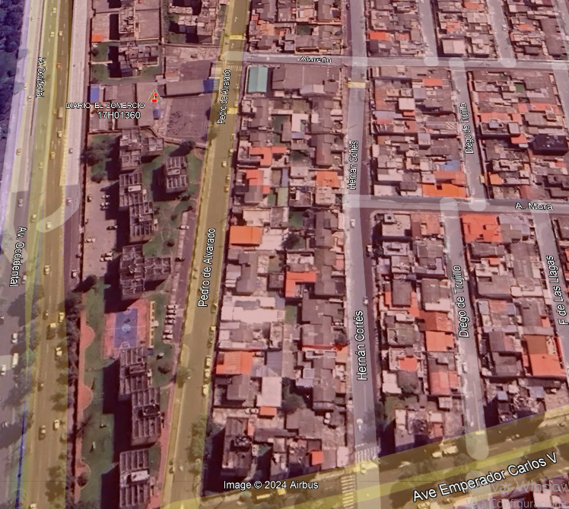
Fuente: Google Earth
Realizado por: División Distrital de Planificación 17D05 Norte

  - ANÁLISIS DE OFERTA EDUCATIVA
Según “INSTRUCTIVO PARA CONSTRUCCIÓN DE OFERTA SIERRA - AMAZONÍA 2020-2021”, se puede visualizar el aforo establecido para cada uno de los Niveles y Subniveles, de conformidad con lo siguiente:

Tabla 2. AFORO DEFINIDO POR NIVELES SEGÚN EL INSTRUCTIVO PARA LA CONSTRUCCIÓN DE OFERTA EDUCATIVA SIERRA AMAZONIA 2020-2021
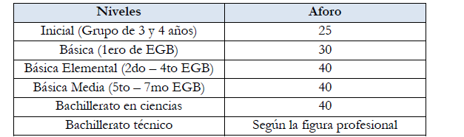
Fuente: Instructivo para la construcción de la oferta educativa Sierra Amazonia 2020-2021
Realizado por: División Distrital de Planificación 17D05 Norte

Con Memorando Nro. MINEDUC-SEEI-2020-00637-M, de fecha 21 de mayo de 2020, la Subsecretaría de Educación Especialidad e Inclusiva, remitió a la Coordinación General de Planificación, lo siguiente: “(…) pongo en consideración en adjunto, el Informe Técnico sobre el modelo educativo que se aplicará para garantizar el derecho a la educación debido a la situación de emergencia sanitaria ocasionada por el coronavirus COVID-19, elaborado por la Subsecretaría de Fundamentos Educativos y la Subsecretaría de Educación Especializada e Inclusiva (…)”.

Con base en lo expuesto, en el documento denominado: “AMPLIACIÓN DE OFERTA COSTA 2020- 2021, POR EMERGENCIA SANITARIA COVID19”1, se establecieron escenarios con aforos ampliados en los niveles de: Educación Inicial – Subnivel Inicial 2; Educación General Básica – Subniveles: Preparatoria, Básica Elemental y Básica Media.

Tabla 3. AFOROS MÁXIMOS PARA CIRCUITOS EDUCATIVOS CON ALTA DEMANDA
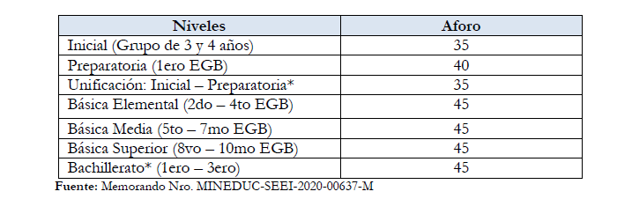

3.4 CONSTRUCCIÓN DE OFERTA EDUCATIVA 2024-2025

Mediante Memorando Nro. MINEDUC-SEDMQ-2025-00565-M, de fecha 27 de enero de 2025, la Subsecretaria de Educación del Distrito Metropolitano de Quito, remitió a las Direcciones Distritales lo siguiente:

“(…) Con Acuerdo 020-12, de 25 de enero de 2012, se expide el Estatuto Orgánico de Gestión Organizacional por Procesos del Ministerio de Educación, que en el artículo 37, numeral 2, literal g), entre las atribuciones y responsabilidades de la División Zonal de Planificación Técnica, establece: “Coordinar y proponer la aprobación de reajustes y mejoramiento de la oferta educativa de todos los niveles y modalidades sobre la base de estudios técnicos de microplanificación”.

Mediante Memorando Nro. MINEDUC-SEDMQ-2025-03562-M, de fecha 31 de mayo de 2025 la Subsecretaria de Educación del Distrito Metropolitano de Quito remite a las Direcciones Distritales lo siguiente:

“(…) Me refiero al Memorando Nro. MINEDUC-DNRE-2025-01488-M, de fecha 14 de mayo de 2025,
mediante el cual la Dirección Nacional de Regulación de la Educación, remitió a las Subsecretarías de Educación y Coordinaciones Zonales, lo siguiente:

"Mediante Memorando Nro. MINEDUC-VGE-2025-00117-M de 02 de mayo de 2025, el Viceministerio
de Gestión Educativa, socializó el del proceso de Matrículas y Traslados de Estudiantes en instituciones
educativas fiscales para el régimen Sierra-Amazonía año lectivo 2025-2026.

  - OFERTA ACTUAL AÑO LECTIVO 2024-2025 DE LA ESCUELA DE EDUCACIÓN BÁSICA DIARIO EL COMERCIO
AMIE | INSTITUCION | GRADO | JORNADA | NUMERO_  PARALELOS | AFORO_CURSO
17H01360 | ESCUELA DE EDUCACIÓN BÁSICA “DIARIO EL COMERCIO” | 1er año Básica | MATUTINA | 2 | 70
17H01360 | ESCUELA DE EDUCACIÓN BÁSICA “DIARIO EL COMERCIO” | 1er año Básica | VESPERTINA | 2 | 70
17H01360 | ESCUELA DE EDUCACIÓN BÁSICA “DIARIO EL COMERCIO” | 2do año Básica | MATUTINA | 2 | 80
17H01360 | ESCUELA DE EDUCACIÓN BÁSICA “DIARIO EL COMERCIO” | 2do año Básica | VESPERTINA | 2 | 80
17H01360 | ESCUELA DE EDUCACIÓN BÁSICA “DIARIO EL COMERCIO” | 3er año Básica | MATUTINA | 2 | 80
17H01360 | ESCUELA DE EDUCACIÓN BÁSICA “DIARIO EL COMERCIO” | 3er año Básica | VESPERTINA | 1 | 42
17H01360 | ESCUELA DE EDUCACIÓN BÁSICA “DIARIO EL COMERCIO” | 4to año Básica | MATUTINA | 2 | 80
17H01360 | ESCUELA DE EDUCACIÓN BÁSICA “DIARIO EL COMERCIO” | 5to año Básica | MATUTINA | 2 | 80
17H01360 | ESCUELA DE EDUCACIÓN BÁSICA “DIARIO EL COMERCIO” | 6to año Básica | MATUTINA | 2 | 80
17H01360 | ESCUELA DE EDUCACIÓN BÁSICA “DIARIO EL COMERCIO” | 7mo año Básica | MATUTINA | 2 | 80
Elaborado por: División Distrital de Planificación
Fuente: Reporte de cupos 2024-2025

En la tabla se puede observar que los aforos proyectados para el año 2024-2025 en el nivel de primer año de educación básica, jornada vespertina son de 35 por aula.

4.1.5 ENCADENAMIENTOS REALIZADOS A LA UNIDAD EDUCATIVA FISCAL RÉPLICA JUAN PÍO MONTÚFAR, PERÍODO LECTIVO 2024-2025.

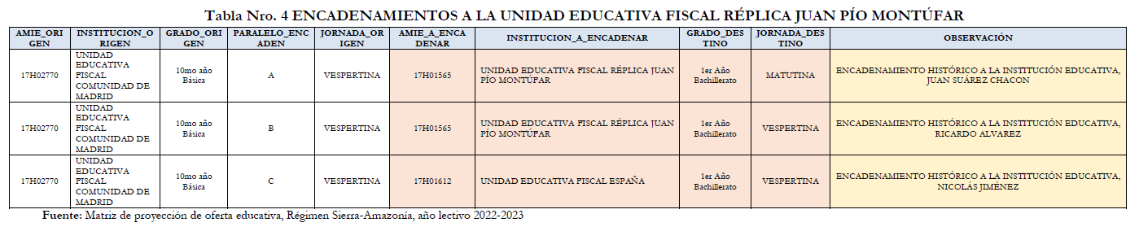

  - ESTUDIANTES MATRICULADOS EN LA ESCUELA DE EDUCACIÓN BÁSICA DIARIO EL COMERCIO
AMIE | INSTITUCION | GRADO | JORNADA | NUMERO_  PARALELOS | AFORO_CURSO | MATRICULADOS
17H01360 | ESCUELA DE EDUCACIÓN BÁSICA “DIARIO EL COMERCIO” | 1er año Básica | MATUTINA | 2 | 70 | 70
17H01360 | ESCUELA DE EDUCACIÓN BÁSICA “DIARIO EL COMERCIO” | 1er año Básica | VESPERTINA | 2 | 70 | 36
17H01360 | ESCUELA DE EDUCACIÓN BÁSICA “DIARIO EL COMERCIO” | 2do año Básica | MATUTINA | 2 | 80 | 80
17H01360 | ESCUELA DE EDUCACIÓN BÁSICA “DIARIO EL COMERCIO” | 2do año Básica | VESPERTINA | 2 | 80 | 67
17H01360 | ESCUELA DE EDUCACIÓN BÁSICA “DIARIO EL COMERCIO” | 3er año Básica | MATUTINA | 2 | 80 | 79
17H01360 | ESCUELA DE EDUCACIÓN BÁSICA “DIARIO EL COMERCIO” | 3er año Básica | VESPERTINA | 1 | 42 | 42
17H01360 | ESCUELA DE EDUCACIÓN BÁSICA “DIARIO EL COMERCIO” | 4to año Básica | MATUTINA | 2 | 80 | 75
17H01360 | ESCUELA DE EDUCACIÓN BÁSICA “DIARIO EL COMERCIO” | 5to año Básica | MATUTINA | 2 | 80 | 76
17H01360 | ESCUELA DE EDUCACIÓN BÁSICA “DIARIO EL COMERCIO” | 6to año Básica | MATUTINA | 2 | 80 | 80
17H01360 | ESCUELA DE EDUCACIÓN BÁSICA “DIARIO EL COMERCIO” | 7mo año Básica | MATUTINA | 2 | 80 | 78
Elaborado por: División Distrital de Planificación
Fuente: Reporte de cupos 2024-2025

En la tabla se puede observar que el nivel de primer año de educación básica, jornada vespertina en el año 2024-2025 tiene matriculados en dos paralelos 36 estudiantes.

  - PROPUESTA: OFERTA AÑO LECTIVO 2024-2025 EN LA ESCUELA DE EDUCACIÓN BÁSICA DIARIO EL COMERCIO
AMIE | INSTITUCION | GRADO | JORNADA | NUMERO_  PARALELOS | AFORO_CURSO | MATRICULADOS
17H01360 | ESCUELA DE EDUCACIÓN BÁSICA “DIARIO EL COMERCIO” | 1er año Básica | VESPERTINA | 2 | 70 | 36
Elaborado por: División Distrital de Planificación

En la tabla se puede observar la propuesta para el nivel de primer año de educación básica, jornada vespertina en el año 2024-2025 considerando que se registran 36 estudiantes matriculados.

- ACCIONES REALIZADAS

Mediante correo electrónico de fecha 26 de noviembre de 2024 la Dirección Distrital 17D0x xxxx, solicita a la Escuela de Educación Básica Diario El Comercio, proceder a socializar a los padres de familia de los niveles involucrados dentro del proceso de optimización de paralelos (PRIMER AÑO EGB, VESPERTINA) y remitir mediante correo electrónico las firmas de evidencia de la socialización.

Mediante correo electrónico de fecha 28 de noviembre de 2024 la Escuela de Educación Básica Diario El Comercio, remite la evidencia de la socialización a los padres de familia del PRIMER AÑO EGB, PARALELOS A Y B, JORNADA VESPERTINA.

Mediante correo electrónico de fecha 28 de noviembre de 2024 la Dirección Distrital 17D05 Norte, confirma la recepción de la información enviada por la Escuela de Educación Básica Diario El Comercio, indicando: “Una vez que contemos con la respuesta del nivel zonal, se comunicará a las Instituciones Educativas para que se aplique.”

Considerando la necesidad de docentes en otras instituciones educativas se realizó la propuesta con la finalidad de cubrir esas necesidades y sea optimizado el recurso humano.

La socialización a los padres de familia se la realiza con la finalidad de poner en conocimiento los procesos que se inician en las instituciones educativas, apegados a la normativa y a las competencias que nos confieren, considerándose la socialización un insumo para el proceso y posterior el análisis de la factibilidad o no de aplicarlo.

La aplicación de los procesos tiene una secuencia, de tal forma que no se incurra en la vulneración a ninguno de los actores dentro de lo que corresponda, que este caso son los estudiantes.

Mediante oficio Nro. MINEDUC-SEDMQ-17D05-2024-05748-OF, la Dirección Distrital 17D05 Norte, en respuesta al Oficio S/N, suscrito por Silvia Fernanda Andrade Albuja, Representante de Padres de Familia de la ESCUELA DE EDUCACIÓN BÁSICA DIARIO EL COMERCIO con código AMIE 17H01360, menciona en su parte pertinente: “(…) Con fundamento en lo mencionado, debo indicar que la socialización a los padres de familia sobre la optimización de paralelos es un insumo que se requiere para el proceso; por lo tanto, los argumentos que las autoridades institucionales y representantes de padres de familia presenten a esta dependencia serán analizadas de manera técnica donde se determina la viabilidad de aplicar o no el proceso.

Cabe mencionar que la oferta educativa actual del periodo 2024-2025, régimen sierra, aprobada, se mantiene.
Finalmente, se comunica que la gestión institucional de las autoridades y las decisiones que responden al interés de los niños, niñas y adolescentes, tienen el respaldo del Ministerio de Educación y sus Direcciones Distritales.”

- CONCLUSIONES:

Nota: Las conclusiones presentadas pueden variar en función de la naturaleza y particularidades de cada caso analizado, considerando que la temática y el contexto de la situación influyen directamente en los resultados y apreciaciones técnicas expuestas.

- En los niveles de educación básica en los últimos años se registra un decrecimiento en la demanda estudiantil en las Instituciones Educativas de sostenimiento fiscal, principalmente en la jornada vespertina; observándose la necesidad de realizar la optimización de paralelos garantizando mobiliario, infraestructura y docentes.
- Ante la negativa de los padres de familia, no se ha procedido con la optimización de paralelos, manteniéndose dos paralelos en primero año de educación básica, jornada vespertina en la Escuela de Educación Básica Diario El Comercio.
- La Dirección Distrital deja constancia de gestionar e iniciar los procesos en base a sus competencias, más sin embargo, mantiene un trabajo consensuado con las autoridades y padres de familia que prevea la armonía entre los pilares de la Educación.
- Mediante Informe Nro. MINEDUC-DD17D05 NORTE –PLA-0059, de fecha 08 de octubre de 2025, suscrito por la analista Judith Alvear, en el cual indica “(…) CONCLUSIONES: Con la propuesta de ampliación de oferta, se evidencia que para el óptimo funcionamiento de la institución educativa “Carlos Zambrano Orejuela y cubrir la ampliación de la oferta se requiere de 13 (trece docentes) los mismos que existen en la Institución Educativa y no se requiere de contratación, para atender una demanda proyectada de 265 estudiantes.
RECOMENDACIONES: Ampliar la oferta educativa de la Institución Educativa “Carlos Zambrano Orejuela” de sostenimiento fiscal que oferte los niveles de: Educación General Básica 8º, 9º, 10º, Bachillerato en Ciencias y Bachillerato Técnico, en la jornada matutina con la finalidad de disminuir la brecha entre la oferta y demanda de servicios educativos en la parroquia Belisario Quevedo (…)”.
- El Ministerio de Educación garantiza la promoción y continuidad de los estudiantes en el Sistema Educativo Nacional.

- RECOMENDACIONES:

Nota: Las recomendaciones se elaboran con base en las conclusiones del presente informe técnico, respondiendo de manera coherente y directa a los hallazgos identificados durante el análisis de la situación.

- Optimizar los paralelos en la Escuela De Educación Básica Cristóbal Colon a fin de que el recurso docente en exceso sea reubicado de acuerdo con la necesidad Institucional.
- Realizar las gestiones administrativas pertinentes para optimizar el recurso docente y asignarle carga horaria en la Institución Educativa con necesidad.
- Realizar el levantamiento de necesidades de infraestructura e intervención a las Instituciones Educativas de sostenimiento fiscal, que se encuentran en circuitos de alta demanda, lo que permitirá disminuir el sobre aforo existente.

- FIRMAS DE RESPONSABILIDAD:

ELABORADO POR:
NOMBRE | FIRMA | FECHA
Xxxx xxx xxx xxx  ANALISTA DISTRITAL DE  PLANIFICACIÓN |  | 30-10-2025
REVISADO POR:
NOMBRE | FIRMA | FECHA
Xxx xxx xxx xxx  RESPONSABLE DISTRITAL DE  PLANIFICACIÓN |  | 30-10-2025
APROBADO POR:
NOMBRE | FIRMA | FECHA
Xxx xxx xxx xxx  DIRECTOR DISTRITAL |  | 30-10-2025

